Муниципальное автономное дошкольное образовательное учреждение ЦРР
«Детский сад №50 города Тюмени

Проект «Огород на окне»
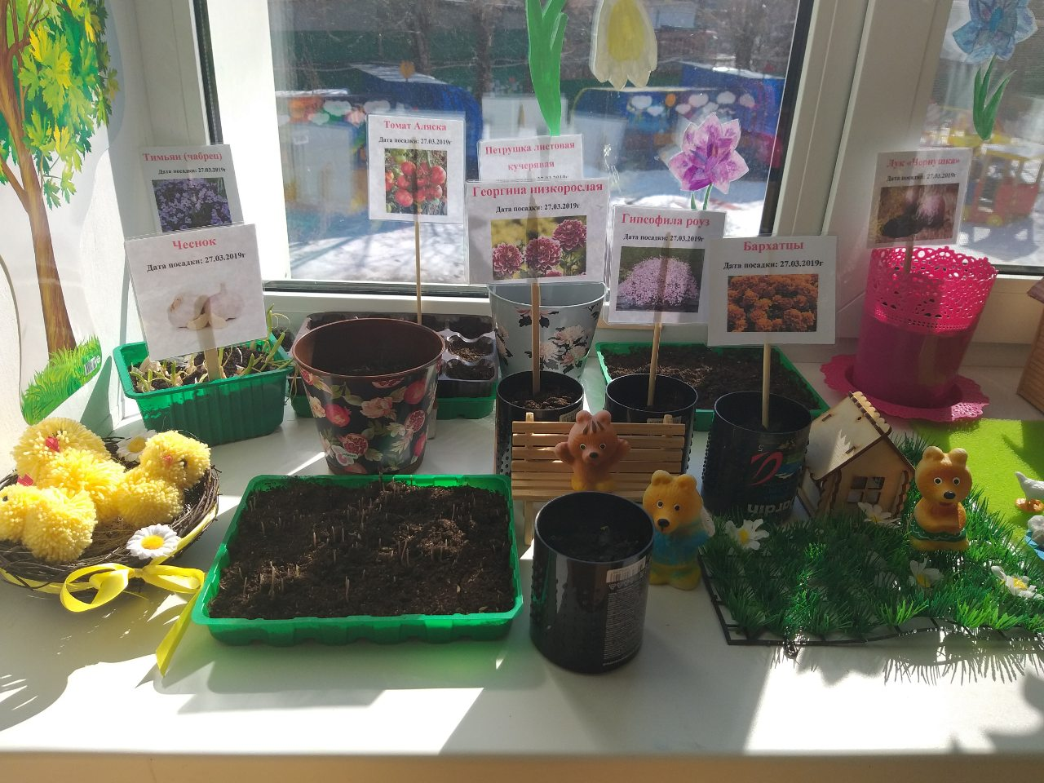

Участники проекта: дети средней группы «Крепыш», педагоги, родители.
Руководитель проекта: Чаринцева Анна Тодоровна, воспитатель.

Тюмень, 2019
"У ворот шумит народ: «Где здесь «Чудо огород?
Говорят, что там растет огуречная рассада.
И укропчик, и лучок и полезный чесночок»

Актуальность проекта
Дошкольный возраст самое время стать первооткрывателем и исследователем этого огромного мира. Одной из форм познания окружающего мира является наблюдение. Это сложное познавательное занятие, т.к. требует устойчивого внимания и включает в работу одновременно восприятие, мышление и речь.
Участие дошкольника в проектной деятельности способствует систематическому усвоению ребёнком знаний, полученных в результате практической деятельности и включенного наблюдения. Логично выстроенная деятельность по уходу за «огородом» позволяет заложить основы планирования, умения ставить перед собой цель и достигать результата.
Однако проблема состоит в том, что дети дошкольного возраста в недостаточной степени имеют представления о растениях, о том, где они растут, о необходимых условиях их роста, их интерес к познавательно-исследовательской деятельности недостаточно развит. Чтобы удовлетворить детскую любознательность, привить первые навыки активности и самостоятельности мышления, мы создали условия для поисково-исследовательской деятельности детей. Ознакомление с ростом и развитием растений можно осуществлять в зимне-весенний период, выращивая в помещении детского сада различные культуры из семян и луковиц, используя для этого огород на окне.
Цель: развитие интереса к исследовательской деятельности в процессе выращивания растений.
Задачи:
- Формировать у детей знания о росте и потребности растений;
- Формировать умения наблюдать, ухаживать за огородными культурами и цветами;
- Воспитывать бережное и заботливое отношение к растениям;
- Формировать партнерские взаимоотношения между педагогом, детьми и родителями;
- Формировать экологическую культуру у детей и родителей,
- Создать условия для познавательного развития детей через проектно – исследовательскую деятельность и организацию художественно-продуктивной творческой деятельности.
Тип проекта: познавательно - исследовательский.
Продолжительность проекта: краткосрочный (3 недели).
Участники Проекта: дети средней группы «Крепыш», педагоги, родители.

Значимость Проекта для всех его участников:
Дети получают знания по уходу за культурными огородными растениями, формируются представления о структуре трудового процесса. Дети узнают и называют части растения.
Воспитатель продолжает осваивать метод проектирования, который позволяет эффективно развивать познавательно-исследовательское и творческое мышление дошкольников.
Родители активно участвуют в подготовке материалов (подборка семян для посадки), в оформлении огорода на подоконнике.
Предполагаемый результат Проекта:
- знать строение растений и их многообразие, способы ухода за растениями, получение семян из растений;
- уметь делать причинно-следственные умозаключения, отображать в рисунках результаты наблюдений, осваивать трудовые навыки по уходу за культурами;
- появление стойкого интереса к развитию растений, бережного отношения к растениям.
- Улучшение работы по взаимодействию с родителями, активизация позиции родителей как участников педагогического процесса детского сада.

Этапы работы над Проектом:
1. Подготовительный
Содержание деятельности воспитателя и детей:
- определение темы проекта;
- формулировка цели и определение задач;
- подборка материала по теме проекта
-литература,
- наглядный материал,
- дидактические, сюжетные игры,
- физкультминутки,
- фотографии,
- семена,
- муляжи овощей,
- материалы для посадки;
- составление плана основного этапа проекта.
Работа с родителями:
- беседа с родителями о предстоящей работе;
- подготовка семян и луковиц;
2. Основной (исследовательский)
Содержание деятельности воспитателя и детей:
- рассматривание и сравнение семян (фасоль, горох, огурец, кабачок, помидор, перец).
- рассматривание и сравнение цветочных семян через лупу (бархатцы, бальзамин).
- посадка: лук (коллективно), горох, фасоль, перец, морковь (корнеплод) – индивидуально;
- посев: пшеница, бархатцы, бальзамин.
- исследовательская и практическая деятельность по изучению особенностей выращивания культурных насаждений:
- подготовка почвы;
- отбор крупных семян;
- знакомство с моделью трудового процесса;
- посадка;
- установка на светлое место;
- полив;
- рыхление;
- оформление огорода на окне;
- установка дежурства по уходу;
- наблюдение за первыми всходами и дальнейшим развитием;
- знакомство с моделью строения растения;
- ведение дневника наблюдения;
Были проведены следующие опыты:
- наблюдения за ростом корневой системы лука в воде;
- проращивание семян гороха, в вате между прозрачными плоскостями.
- наблюдение за ростом лука в благоприятных и неблагоприятных условиях;
Дети наблюдали за ростом растений, вели дневник, где делали зарисовки.
В процессе выращивания дети познакомились с загадками, поговорками, пословицами, играми на данную тему.
- художественно - творческая деятельность:
- чтение детской литературы: Р. Н. С. «Репка», «Вершки и корешки», белорусская сказка «Пых», украинская сказка «Колосок», татарская песенка «Мешок», Ю. Тувин «Овощи»
- отгадывание загадок про овощи;
- пословицы и поговорки о семье, о труде
- рисование «Наши растения», «Овощи и фрукты», «Наш лучок»;
- лепка «Грядка с капустой, морковкой»;
- аппликация «Цветной домик»;
- конструирование изготовление табличек - указателей с названиями растений.

- Образовательные ситуации: «В мире растений», «Все начинается с семечка», «Посев семян», «Первые всходы».
- - Инсценировка – игра «Огородная – хороводная»
- Дидактические игры: «Вершки и корешки», «Фрукты - овощи», «Чудесный мешочек»,
- Беседы о том, как выращивают овощи на огороде.
- Рассматривание иллюстраций, картин с изображением овощей (сравнить их по цвету, форме, размеру, вкусу).
- выставки рисунков детей «Наш огород
- Сюжетно-ролевая игра «Цветочный магазин».
- Игра «Огородница»
Работа с родителями:
- изготовление атрибутов для оформления огорода;
- участие в оформлении и дизайне огорода на окне;
- беседы с родителями: «Огород на подоконнике»;
- памятка для родителей «Лук от всех недуг»;
- консультация для родителей «Огород на подоконнике».
- подборка литературы про овощи с участием родителей;
Ответственные за выполнение: воспитатель, дети, родители.
3. Заключительный
Содержание деятельности воспитателя и детей:
- подведение итогов реализации проекта.
- оформление дневника наблюдения;
- презентация Проекта «Огород на окне».
Работа с родителями:
Предложить родителям продолжать работу по ознакомлению с овощами с мая по август.
Ответственные за выполнение: воспитатель, родители.

Литература:
- Вострухина Т. Н., Кондрыкинская Л. А. Знакомим с окружающим миром детей 3 – 5 лет. – М.: ТЦ Сфера, 2013.
- Марудова Е. В. Ознакомление дошкольников с окружающим миром. Экспериментирование. – СПб.: ООО «ИЗДАТЕЛЬСТВО «ДЕТСТВО – ПРЕСС», 2011.
- Воронкевич О.А. Добро пожаловать в экологию -. Перспективный план работы по формированию экологической культуры у детей дошкольного возраста (Текст) – СПб.: «Детство ПРЕСС», 2012.

Приложение 1
Экспериментальная деятельность
ЗЕМЛЯ.
Тема: «Какая земля».
Цель: Выявить свойства земли: имеет вес, черного цвета, сыпется
Материал, оборудование: земля в контейнерах
ВОДА
Тема: «Вода и растения»
Цель: Выявить насколько вода необходима для роста растений
Материал, оборудование: 2 контейнера с землей и проросшими ростками (один поливают регулярно, второй не поливается совсем)
СОЛНЦЕ
Тема: «Солнце и растения».
Цель: Определить роль солнца в жизни растений
Материал, оборудование: 2 контейнера с землей и проросшими ростками (один стоит на солнышке, другой поместили в темную комнату)
ЧЕЛОВЕК
Тема: «Человек и растения».
Цель: Выявить насколько растения нуждаются в уходе человека
Материал, оборудование: 2 контейнера с землей и ростками (один контейнер дети поливают, рыхлят землю, выбирают солнечное место, другой не поливают, не рыхлят землю, поставили в темное место)

Приложение 2
Пословицы и поговорки о труде:
-Где труд – там и счастье.
-Кто не работает, тот не ест.
-Без труда не вытащишь и рыбку из пруда.
-Терпение и труд все перетрут.
-На все руки мастер.
-Кончил дело, гуляй смело.
-Труд человека кормит, а лень портит.
-Вся семья вместе, так и душа на месте.
- Где лад, там и клад
- Один за всех и все за одного
- При солнышке тепло, при матери добро
- Вместе тесно, а врозь скучно

Стихотворение.
«ЗЕЛЕНЕЕТ ЛУК»
Зеленеет лук в воде,
Пузырьки на бороде,
Пузырьки, пузырьки –
Шалуны, озорники!
Каждый этот пузыречек
Очень бороду щекочет,
Если так щекотать,
Всяк захочет хохотать!
Лук трясет бородой,
Навостряет стрелки:
- Скоро буду молодой
Лежать на тарелке!

ЩИ – ТАЛОЧКА.
Чищу овощи для щей. Хлопаем в ладоши
Сколько нужно овощей? Развести руки в стороны, загибаем три пальца
Три картошки,
Две морковки. Загибаем два пальца на левой руке
Луку полторы головки. Загибаем три пальца на правой руке
Да петрушки корешок. Загибаем один палец левой руки
Да капустный кочешок. Загибаем палец правой руки
Потеснись – ка ты, капуста. Ладошками отодвигаем капусту в сторону
От тебя в кастрюле густо. Выставляем ладошку
Раз По – очереди выставляем
Да - указательный палец
Три - средний палец
Огонь зажжен. Хлопаем
Кочерыжка Правой рукой показываем на центр
Выйди вон! Правой рукой показываем на дверь.

Приложение 3
Игра «Огородница»
Цель:
Закреплять и расширять представления детей об овощных культурах; обогатить словарный запас; учить отгадывать загадки.
Оборудование:
Макет «Огорода», муляжи и картинки с изображением овощей, свежие овощи, салат «Осень»
Предварительная работа:
Рассматривание картинок и муляжей овощей, чтение стихов, рассказов, сказочных историй об овощных культурах.
Ход игры:
Огородница: Здравствуйте, дети! Хотите побывать у меня на огороде? Урожай в этом году хороший! Милости прошу! Весной я посеяла в землю семена. Каждый день поливала их И произошло чудо! Смотрите, какие у меня выросли овощи! Вот огурчики зеленые, сладкие, вкусные. А это помидоры – крупные, красные, сахарные. Обратите внимание на капусту: сто одежек надела. И морковка тоже поспела. Посмотрите, какая у нее выросла чудесная коса! Понравилось вам у меня? Что же растет в моем огороде?
Дети: Огурцы, капуста, морковка и помидоры.
Огородница: Давайте поиграем в игру «Есть у нас огород».
Есть у нас огород (ходят по кругу, взявшись за руки)
Там морковка растет-
Вот такой вышины (стоя на месте, поднимают руки вверх)
Вот такой нижины (приседают, опускают руки к полу)
Вот такой ширины (разводят руки в стороны)
Вот такой ужины (сводят руки перед собой)
Ты морковка поспеши (подскоки на двух ногах на месте)
Снами вместе попляши (подскоки на двух ногах, поворачиваясь вокруг себя)
Звучит музыка, вбегает морковка
Морковка: Здравствуйте! Отгадайте, кто я?
Дети: Морковка
Морковка: Правильно! В гости я пришла с чудесным лукошком. И подарки принесла, а какие – угадайте сами. Я буду загадывать загадки, а вы их отгадывать.
Не ходи на тот конец:
Там мышка живет,
Тебе хвостик отгрызет.
Кого просят не ходить на тот конец?
Дети: Огурца!
Морковка: Молодцы! Попробуйте огурчик с огорода. Еще одна загадка.
Сто одежек и все без застежек.
Дети: Капуста!
Морковка: Попробуйте и капусту.
Дети: Спасибо.
Морковка: Отгадайте еще загадку.
Сидит девица в темнице,
А коса на улице.
Дети: Морковка!
Морковка: Молодцы! Правильно, это я, морковка! Попробуйте на вкус!
Дети пробуют на вкус.
Морковка: Дальше слушайте внимательно!
Растет на грядке зеленая ветка,
А на ней – красные детки.
Дети: Помидор.
Морковка: Молодцы, угадали!
Дети пробуют помидор
Морковка: Подойдите ко мне поближе и загляните в лукошко. Что там еще лежит?
Дети: Маленькое лукошко.
Морковка: Давайте достанем и заглянем в него. Что вы там видите?
Дети: Салатницу.
Морковка: Правильно! Салатницу, да не пустую, а с салатом из овощей, выросших на огороде. Приглашаю вас к столу. Приятного аппетита.
Дети: Спасибо.
Морковка: Ну а мне пора, до свидания, до новых встреч!

Приложение 4
